Специальность 140448 "Техническая эксплуатация и обслуживание электрического и электромеханического оборудования"
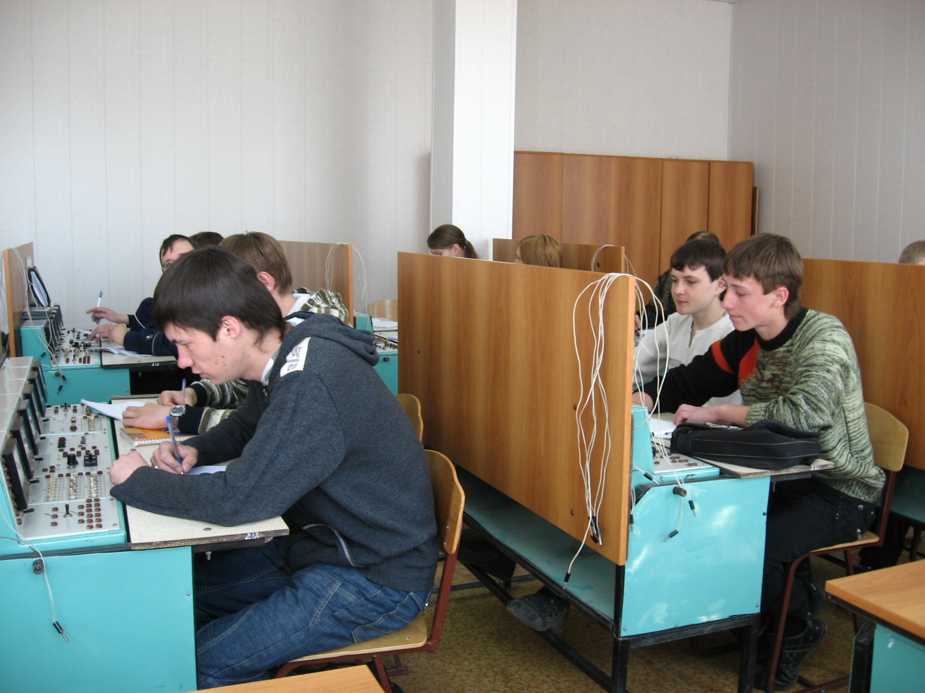
Обучение ведётся на бюджетной основе Срок обучения: Очное обучение: на базе основного общего -3 года 10 месяцев
Квалификация – техник
Характеристика профессиональной деятельности выпускников:
Область профессиональной деятельности выпускников: организация и проведение работ по техническому обслуживанию, ремонту и испытанию электрического и электромеханического оборудования отрасли.
Объектами профессиональной деятельности выпускников являются:
материалы и комплектующие изделия;
технологическое оборудование и технологические процессы; технологическая оснастка;
электрическое и электромеханическое оборудование; средства измерения; техническая документация;
профессиональные знания и умения персонала производственного подразделения;
первичные трудовые коллективы.
Техник готовится к следующим видам деятельности:
- Организация технического обслуживания и ремонта электрического и электромеханического оборудования.
- Выполнение сервисного обслуживания бытовых машин и приборов.
- Организация деятельности производственного подразделения.
- Выполнение работ по профессии Слесарь-электрик по ремонту электрооборудования
Студенты обучаются в оснащенных современным оборудованием кабинетах и лабораториях: электротехники, КИП и автоматики, ремонта, монтажа и эксплуатации электрического оборудования промышленных и горных предприятий, электрических машин и др.

После окончания техникума выпускник будет уметь: организовать и выполнять наладку, эксплуатацию и обслуживание электрооборудования; проводить анализ неисправностей, условий эксплуатации; заполнять технологическую карту на эксплуатацию и обслуживание отраслевого электрического и электромеханического оборудования; использовать программное обеспечение в профессиональной деятельности.

Сегодня наши выпускники работают на многих предприятиях Каменска – Шахтинского и Ростовской области.
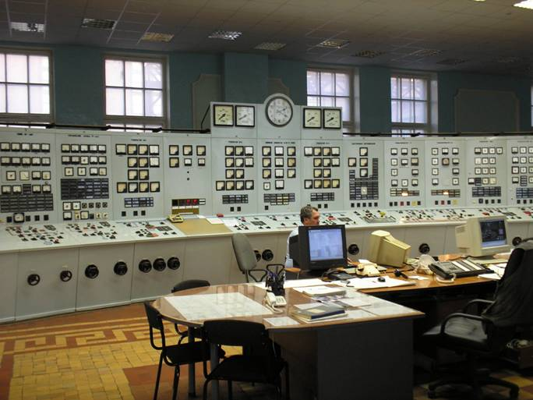
Диспетчерские пульты электрических сетей
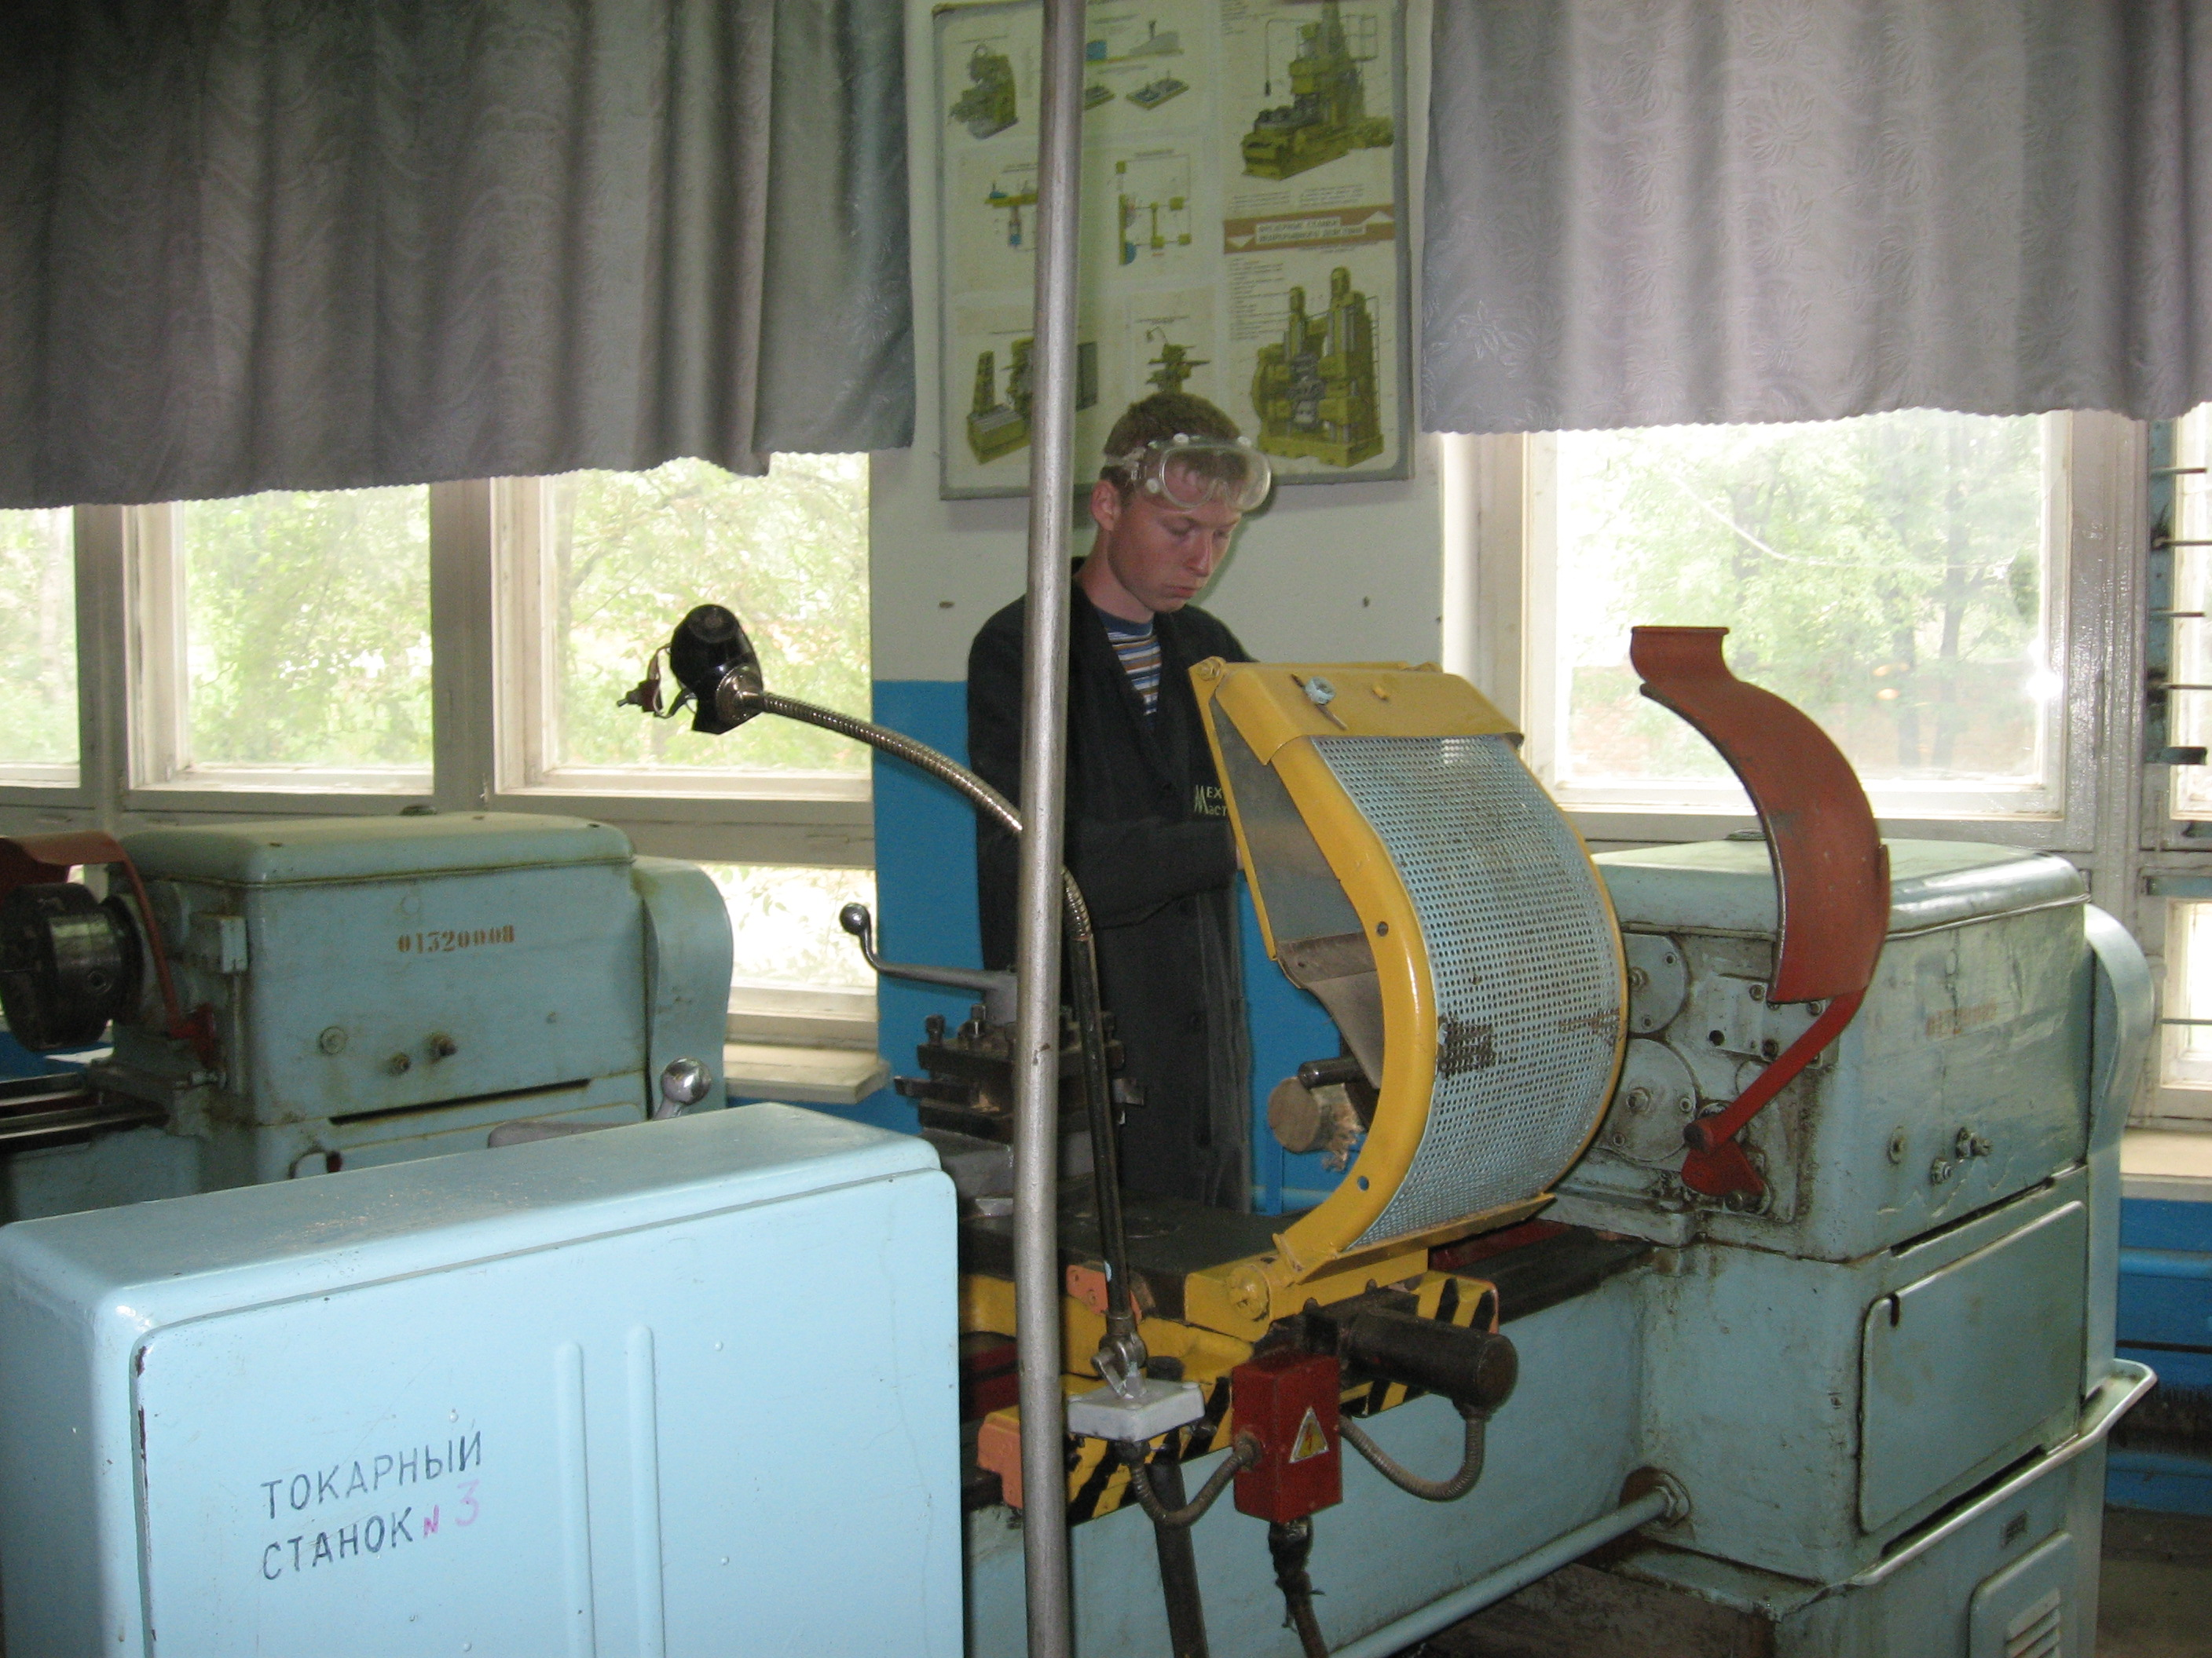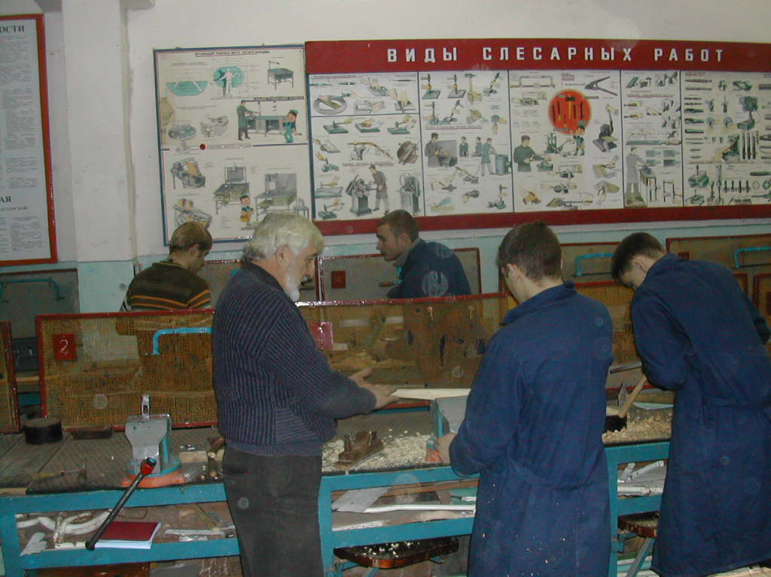
Слесарно-механическая практика
Во время курсового и дипломного проектирование студенты разрабатывают и изготавливают стенды на базе микропроцессорных систем и частотных преобразователей, используемых в дальнейшем для проведения лабораторных работ:
